第二章 模式识别

一、模式和模式识别

1、模式（pattern）

由一组刺激或刺激特性，按照一定的关系构成的一个有结构的整体。

三角形、菜、猫、“psychology”、气味等都是一个模式。

2、模式识别（pattern recognition）

运用记忆中已经储存的信息对当前出现的刺激模式做出有效解释的过程。

3、模式识别的过程

（1）感觉登记sensory register——后像

（2）知觉分析和综合

提取要素或特征

黏合特征

发现对象间的联系

命名

（3）语意分析与综合

（4）决策与核证

4、人类模式识别的特点

* 复杂性：可识别的模式数量是不可估计的，而且人类可以识别模式和模式间细微区别。
* 适应性：当模式发生广泛的变异时，依然可以辨认出来。
* 可学习性：字迹的学习。
* 语言性：可以用语言表达。

二、模式识别的理论

（一）模板说：与外部模式有一一对应的关系，自下而上的加工。

（二）原型说

模板说和原型说的区别和共同点是什么？

模板说：精确匹配，一点不差。经过预加工，把细微的差别标准化再识别。

原型说：与原型能够近似匹配。强调近似匹配。

分别举一个模板说和原型说的例子。

条形码、信用卡、机读卡——模板说

（三）特征分析理论feature analysis theory

1.主要观点

抽取刺激的有关特征与长时记忆中的各种特征进行匹配。

2.实验证据

Neisser(1964)的字母搜寻实验——在许多行字母中尽快地搜寻到一个特定的字母（靶子）。

Pritchard（1961）的固定网像实验——客体的知觉并不是立即全部消失，而是一部分一部分地逐步消失。

3.泛魔堂Pandemonium（鬼域）

（1）获取图像——映象鬼（对外部刺激进行编码，形成刺激的印象）

（2）分析特征——特征鬼（对刺激印象进行分析，即分解为各种特征）

（3）认知事物——认知鬼（监视各种特征鬼的反应，寻找到相关特征时发出喊叫）

（4）决策——决策鬼（根据认知鬼的喊叫，选择喊叫声最大的）

4.存在问题

都是自下而上的加工，没有考虑自上而下的加工；考虑的是局部加工，没有考虑到整体加工。

（四）注意的特征整合理论（feature-integration theory of attention）

Treisman，Sykes&Gelade，1977

视觉早期加工：呈现时间很短（50ms）。

主要观点：

* 特征登记阶段：在视觉早期阶段，此时只能提取单个的特征，不能提取复合的特征。且这些特征为漂浮状态（例如，有白衣服、戴眼镜，但不能确定是谁、在什么位置等）。自动化的无意识过程。
* 特征整合阶段：将漂浮的特征固定下来，确定是什么东西等。若在此阶段分心就可能会将信息粘合错误。有意识的控制性的。

支持证据：

* 视觉检测作业：快速呈现图片，让被试确认图片的边界在哪里。
* 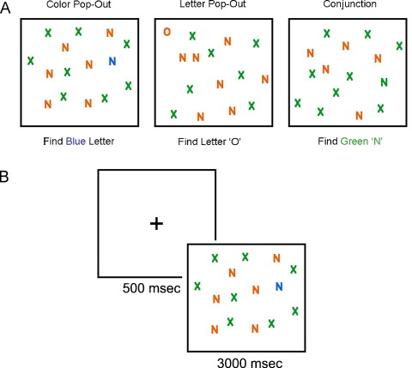视觉搜索：视觉上的跳出

T T T T

T T T T

T T T S

T T T T

混合后干扰数量越多，搜索时间越长

* 非对称搜索

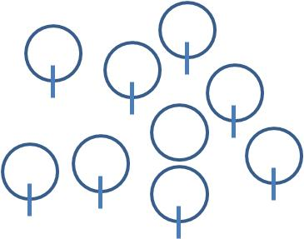 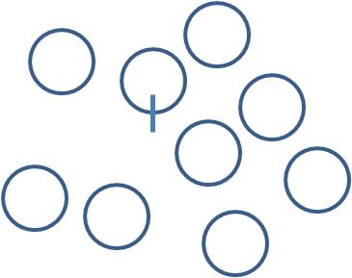

* 综合性错误实验——先报告数字，后报告字母及颜色

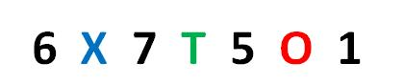一个客体的诸特征未能“粘在一起”，因而可能出现交叉结合。例如，绿色的“T”，蓝色的“X”。

（五）拓扑学理论topological theory

1.客体优势效应object superiority

当线段单独呈现和处在某个封闭图形之中时检索时间不同，在封闭图形中检测线段更快。

2.主要观点

视觉系统的功能具有拓扑性，重视整体性质而忽略局部性质。视觉加工早期阶段，视觉系统对图形的拓扑性质更敏感。

3.实验证据

* 拓扑性质与图形——背景分离（Pomerantz,1977）

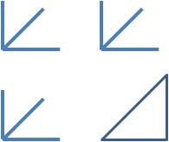 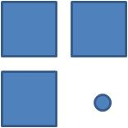

* 陈霖的图形判断实验（1982）

反应正确率 面积差mm²

43.5% 220

38.5% 292

64.5% 254

* 蜜蜂走迷宫（陈霖等，2003）

Y字形迷宫